Dzień dobry, witam wszystkich bardzo serdecznie ☺

Dzisiejszy temat to: „Od buraka do lizaka”

1. Proszę o przeczytanie wiersza „Od buraka do lizaka”

Od buraka do lizakaCukrowa wata, cukrowa wata,  
Kręconą w bębnie kupuje tata.  
Ja lubię watę, lubi też osa  
Cukrowe nitki cieńsze od włosa.  
Lecz nie wie osa, ja nie wiem też,

Skąd wziął się cukier. A czy Ty wiesz?  
Rośnie na polu burak cukrowy,  
Długo dojrzewa, aż jest gotowy.  
Trzeba buraki z ziemi wyrwane  
Zwieść do fabryki cukrownią zwanej.  
Tam się je myje, kroi, szykuje  
I coś jak kompot przygotowuje.  
Na samym końcu z tego kompotu  
Jest wreszcie cukier. Tyle kłopotu  
Ma mnóstwo ludzi z takim burakiem,  
Byś mógł się cieszyć jednym lizakiem.  
Rozmowa dotycząca treści wiersza: *Z czego się robi lizaki i watę cukrową?; Z czego się robi cukier?; Jak się nazywa fabryka, która produkuje cukier?; Kto produkuje buraki cukrowe?*

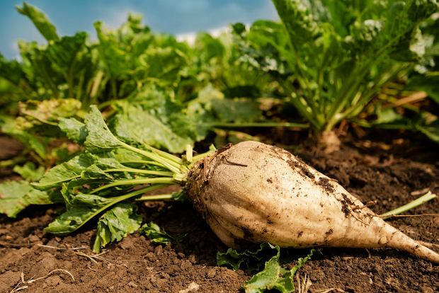**buraki cukrowe**

1. Pooglądajcie historyjkę obrazkową jak z buraka można zrobić słodycze

- rolnik na polu zbiera buraki cukrowe

- transport buraków traktorem do cukrowni

- praca na linii produkcyjnej w cukrowni

- sklep ze słodyczami

Dziecko ogląda obrazki, zaznacza ich kolejność odpowiednią liczbą w okienkach od 1 do 4.

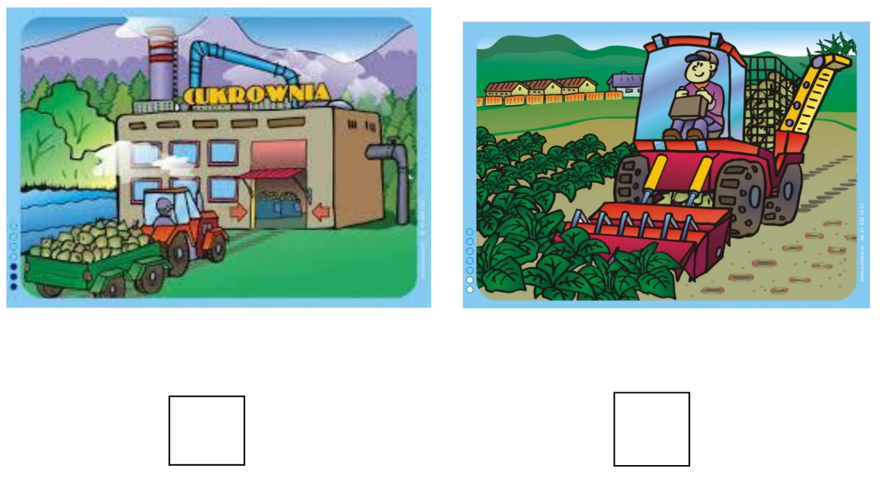

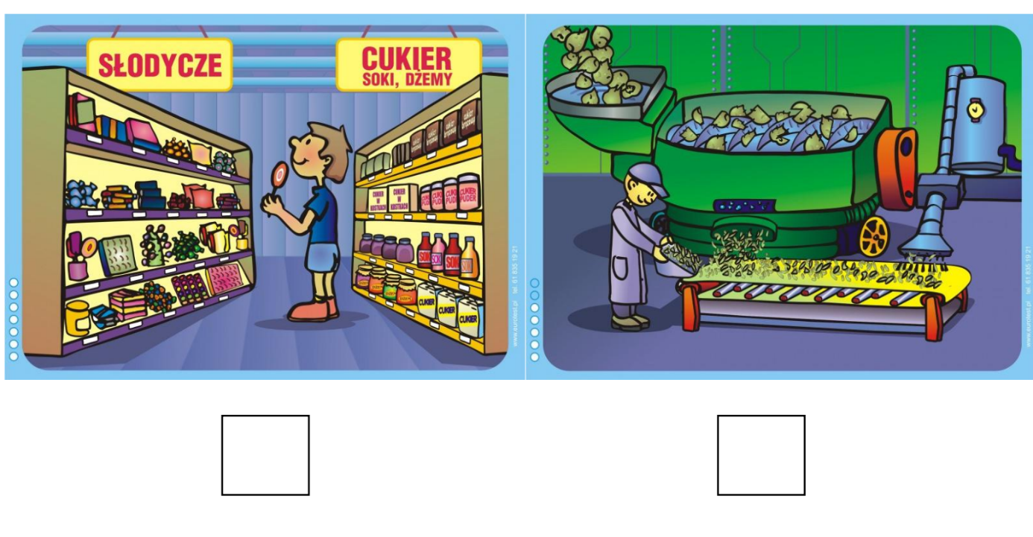

Historyjkę można wydrukować, porozcinać i dać dziecku obrazki do ułożenia w odpowiedniej kolejności. Dziecko opowiada historyjkę, posługując się pojęciami np.: na początku…, później…, następnie… i na końcu….

1. Znajomość różnych rodzajów buraków:

Czy znacie inne rodzaje buraków?

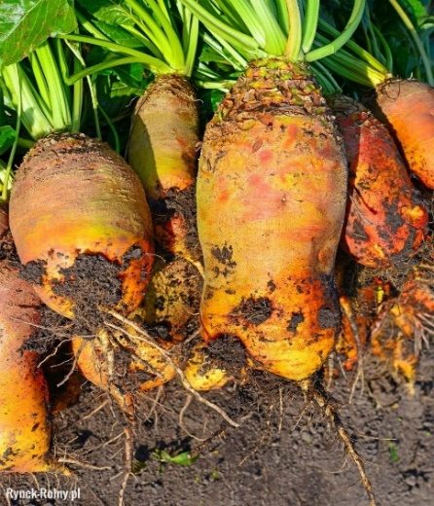 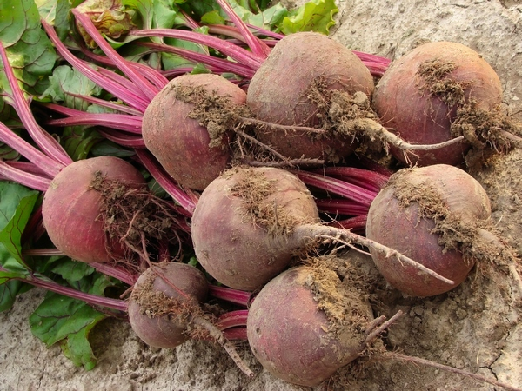

Buraki pastewne buraki czerwone

„*Czy ze wszystkich buraków można zrobić cukier?”* (nie- cukier uzyskuje się z korzeni buraka cukrowego),

„*Czy wiecie do czego służą buraki pastewne*?” (rolnicy uprawiają buraki pastewne na soczystą, dostarczającą dużo energii paszę dla zwierząt gospodarskich),

„*Do czego służą buraki czerwone?”* (są to nasze bardzo zdrowe warzywa, które powinniśmy jeść, ponieważ posiadają dużo właściwości zdrowotnych, np. poprawiają funkcjonowanie naszego układu krwionośnego, zapobiegają chorobom serca, poprawiają koncentrację a także podnoszą naszą odporność).

1. Wykonajcie zadania w Piszę i liczę na stronie 58.
2. Prawda czy fałsz? Rodzic mówi zdania, jeżeli są prawdziwe dziecko klaszcze w dłonie, jeżeli fałszywe tupie nóżkami. Przykładowe zdania:

* *Wieś jest większa od miasta.*
* *Lato nastaje po wiośnie.*
* *Kombajn to maszyna do przewożenia siana.*
* *Zimą zbieramy z pola zboże.*
* *Brony to maszyna która działa jak grabie.*
* *Siewnik to maszyna do sadzenia ziemniaków.*
* *W lecie kosimy zboże.*
* *Buraczki czerwone to warzywa z których można zrobić słodycze.*

1. „Słodka opowieść” – słuchanie opowiadania.  
   **Słodka opowieść**Wpadłem na chwilę do Marty. Dostała nowe puzzle i nie mogła sobie poradzić z ich ułożeniem. Postanowiłem jej pomóc i z chwili zrobiła się godzina. Piliśmy herbatę owocową. Pachniała lasem i malinami. Właśnie kończyliśmy układanie, kiedy do pokoju weszła mama Marty.  
   – Kto rozsypał cukier? – zapytała, podchodząc do stołu, i po chwili zaczęła zgarniać z obrusa białe kryształki. – No tak, jak zwykle nie ma winnego – mrugnęła do nas wesoło.  
   – Oj mamusiu, wysypało się – tłumaczyła Marta.  
   – No właśnie wysypało się – wtórowałem.  
   – Teraz cukier jest tani, ale kiedyś dawno temu, jedli go tylko bardzo bogaci ludzie – wtrąciła mama.  
   – Naprawdę? – zapytaliśmy prawie równocześnie.  
   – Dawano go też chorym, żeby szybciej wracali do zdrowia – uśmiechnąłem się do Marty i odezwałem się z nutką zazdrości w głosie.  
   – Ale ci chorzy mieli się dobrze. Ostatnio bolało mnie gardło, jednak zamiast cukru musiałem zażywać gorzkawy syrop.

– Mamusiu, a z czego robi się cukier? – przerwała mi Marta.  
– Otrzymuje się go z trzciny cukrowej i oczywiście z buraków cukrowych. Sok wyciśnięty z tych roślin gotuje się, aż powstaną z niego kryształki. Można je potem barwić farbami spożywczymi i różnie formować. Stąd w sklepach tyle cukierków, lizaków i draży.  
– A czy wiesz Marcinku, czym słodzili potrawy twoi ukochani Indianie? –  
próbowałem sobie przypomnieć, jednak w końcu poddałem się i poprosiłem panią Olę o podpowiedź.  
– Wiele roślin zawiera słodkie substancje. Indianie do produkcji syropu wykorzystywali sok z drzewa klonu. A teraz – zwróciła się do nas – zgadywanka.  
– Kto mi powie, jak wygląda burak cukrowy? – Uniosłem do góry palec – ja, ja – zawołałem.  
– Jest duży, ma biało-szarą głowę i wielkie zielone liście, acha – i rośnie  
na polu.  
– A jak się nazywa fabryka, w której powstaje cukier? – tym razem Marta była  
pierwsza.  
– To cukrownia. Tam ogromne samochody i ciągniki zwożą buraki z pól.  
– Wspaniale – mama była bardzo zadowolona.  
– W takim razie jeden do jednego. Nie ma pokonanych. Obydwoje zwyciężyliście. A oto wasza nagroda – mamusia Marty położyła na stole dwa duże kolorowe lizaki.  
– Hurra, hurra – podskakiwaliśmy z Martą, radośnie pokrzykując.  
– Kiedy je zjecie, nie zapomnijcie umyć zębów – poprosiła, wychodząc z pokoju.

Rozmowa dotycząca treści opowiadania: *Z jakich innych roślin, oprócz buraków  
cukrowych, można uzyskać cukier?; Czy dawno temu wszyscy ludzie mieli dostęp  
do cukru?*

1. Teraz porozmawiajmy o słodyczach. Zapytajmy dzieci- „*Czy jedzenie słodyczy jest zdrowe?”*

Jedzenie dużej ilości słodyczy negatywnie wpływa na nasze zdrowie, są one przyczyną nadwagi i otyłości a także wrogiem naszych zębów.

1. W załączniku karty pracy

Pozdrawiam i życzę miłej pracy ☺